* ติดตั้ง react

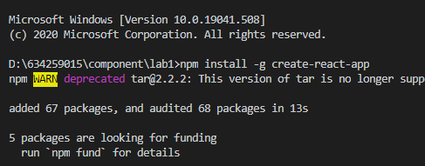

* สร้างแอปพลิเคชั่น

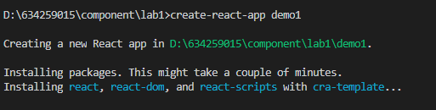

* เข้าโฟลเดอร์ที่สร้าง

Cd <<Folder name>>

* รันเว็บ

npm start

* ติดตั้ง Extention VS Code

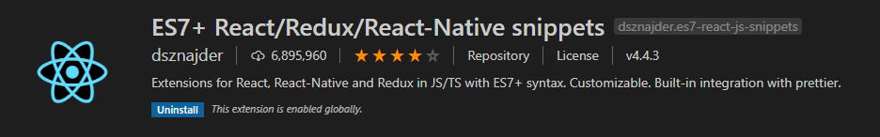

* ติดตั้ง Extention Chome

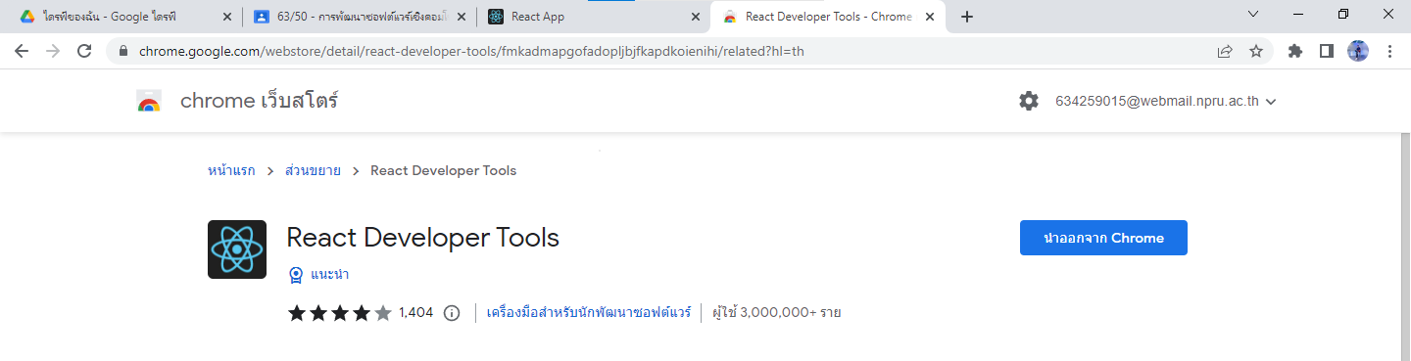

Short Key

* rcc > react class component
* rfc > react function compnent
* rafc > react arrow Function component